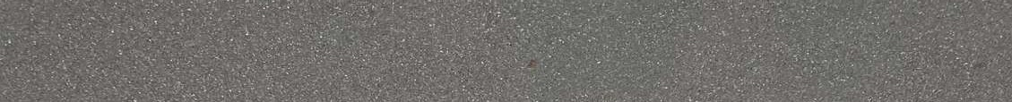

**ORGANISÉ PAR**

**AVEC LE SOUTIEN DE**



**DU 20 AU 30 SEPTEMBRE 2025**



RÉCOLTER PLUS DE 1'000'000 DE MÉGOTS



ENTREPRISES, ÉCOLES, VILLES, COMMUNES...

SEUL OU À PLUSIEURS

PRENEZ UNE BOUTEILLE EN PET RECYCLÉE VIDE ET DE GANTS

INSCRIVEZ VOTRE COLLECTE SUR [WWW.WATERLOVER.ORG](http://WWW.WATERLOVER.ORG/)

COMMENT PARTICIPER

DU 20 AU 30 SEPTEMBRE 2025



# ÉTAPE 1 ÉTAPE 2

SE MUNIR D’UNE PAIRE DE GANTS POUR SE PROTÉGER LES MAINS

RECYCLER DES BOUTEILLES EN PET VIDES POUR COLLECTER LES MÉGOTS

 

# ÉTAPE 3

ENTRE AMIS, EN FAMILLES, ENTRE COLLÈGUES, ... TOUS ENSEMBLE COLLECTER DES MÉGOTS

# ÉTAPE 4

PEU IMPORTE OÙ, EN VILLE, EN FORÊT, AU BORD DU LAC, ... PARTOUT !

SEUL OU À PLUSIEURS

 

# ÉTAPE 5

PAS BESOIN DE COMPTER :

UNE BOUTEILLE DE 0.5L = 250 MÉGOTS, 1L = 500 MÉGOTS, 1.5L = 750 MÉGOTS

# ÉTAPE 6

POUR VALIDER LA COLLECTE, IL SUFFIT DE REMPLIR LE FORMULAIRE ET DE PRENDRE UNE PHOTO DES MÉGOTS COLLECTÉS